Dzień dobry,  
Dzisiaj mamy typowo Wielkanocną propozycje prac plastycznych dla naszych maluszków. ☺  
  
**1. WYKLEJANIE JAJEK BIBUŁĄ**  
Potrzebne materiały:  
* kartka papieru  
* kolorowe bibuły  
* klej  
* DODATKOWO – nożyczki, flamaster

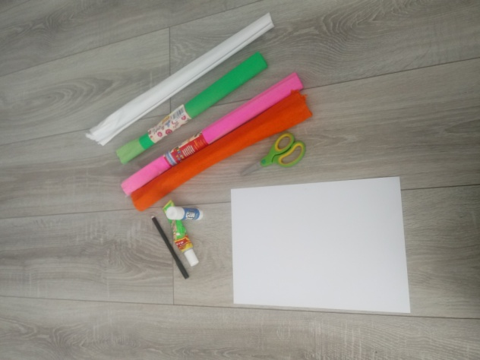 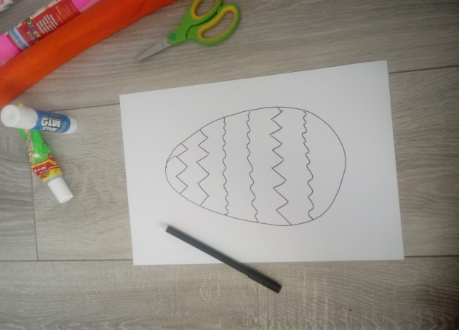

1. Rysujemy szablon jajka, rysujemy dowolne szlaczki.   
2. Z bibuły wycinamy około 1 cm paski, rwiemy na kawałeczki i ugniatamy z nich kulki.  
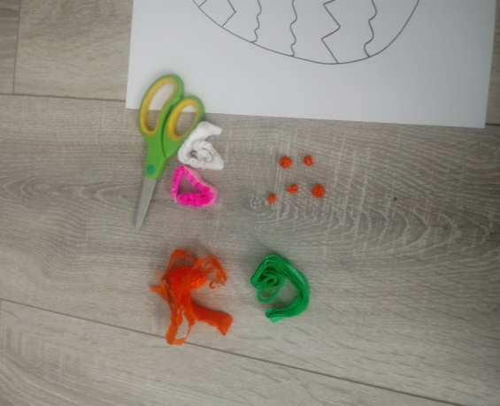 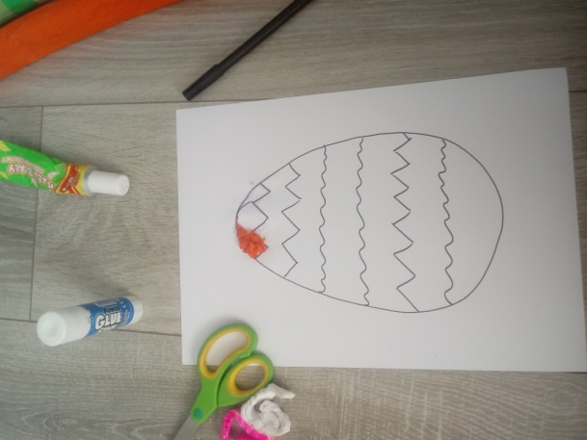   
3. Wybrane miejsce smarujemy klejem i przyklejamy gotowe kuleczki z bibuły.   
4. Gdy zapełnimy całe jajko praca jest gotowa. ☺  
 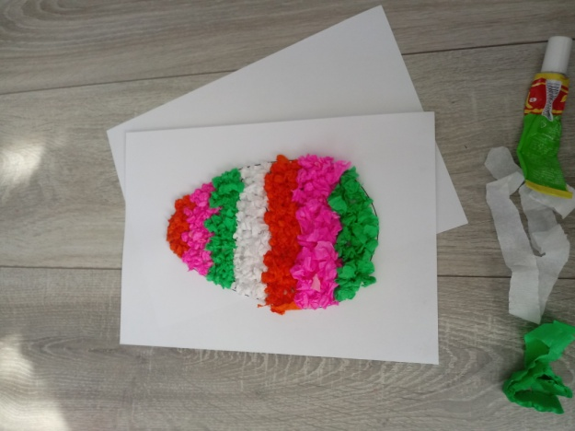  
  
Drodzy Rodzice,   
Pamiętajmy o tym, że nasze maluszki są w różnym wieku i ich zdolności manualne są różne. Wielkość kuleczek może być dowolna, a to Wy najlepiej znacie możliwości swoich dzieci, jednak wiadomo - im większe tym łatwiej będzie dzieciom pracować. ☺   
 **2. WYKLEJANIE JAJKA PLASTELINĄ**

Potrzebne materiały:  
* Kartka papieru  
* Plastelina   
  
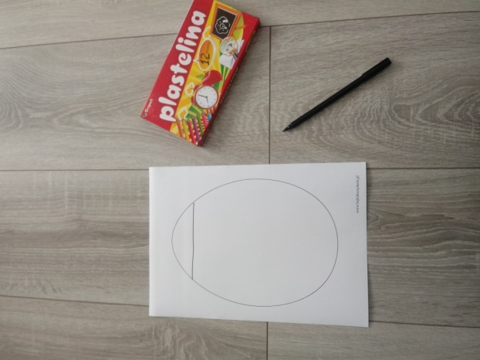 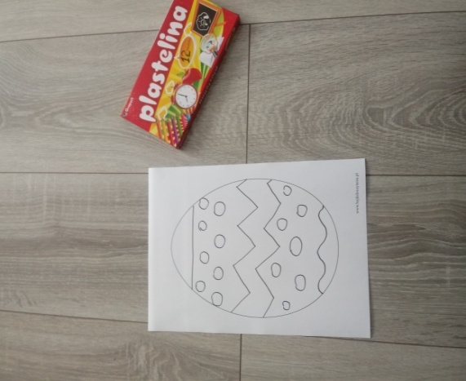

1. Podobnie jak w pierwszej pracy. Rysujemy jajko a na nim dowolne szlaczki.  
2. Zmiękczamy w dłoniach kawałki plasteliny i pomagamy dziecku wyklejać jajko.   
3. Plastelinę można rozcierać na pracy, można formować z niej różne kształty i nimi wyklejać pracę.  
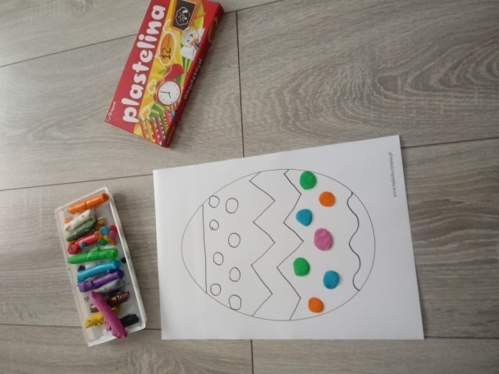 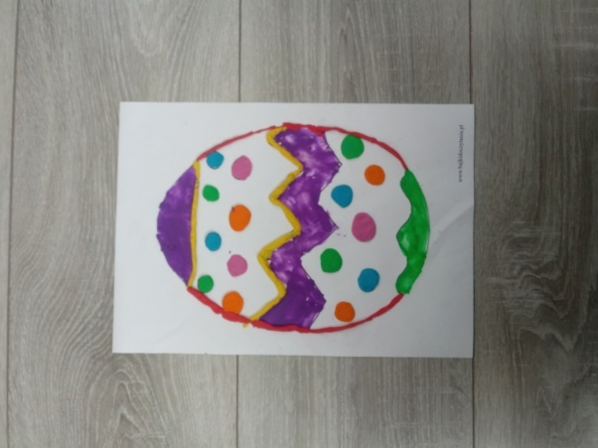

Szablon jajka można też wydrukować, podaje adres internetowy:  
<https://www.bajkidoczytania.pl/img/jajka-szablony.pdf>

Do wykonania prac możemy użyć rzeczy które mamy w domu. Np. gdy nie mamy bibuły możemy ją zastąpić kawałkami materiałów lub kolorowymi kartkami.

Życzę miłej pracy i powodzenia!  
Ciocia Madzia